A Kontrasztok Alapfokú Művészetoktatási Intézmény

szeretettel meghívja Önt és kedves családját a

VI. Kontrasztok Zenei Fesztivál rendezvényéhez kapcsolódó próbahangversenyére,

mely 2012. április 23-án, hétfőn 18⁰⁰ órai kezdettel kerül megrendezésre a Református Kollégium aulájában.

(7627 Pécs, Engel János u. 15.)

Műsor
Korcsoport-beosztás a VI. Kontrasztok Zenei Fesztiválon | I | Balog Levente | Farkas Ferenc: Magyar táncok /lapockás és ugrós | furulya
Korcsoport-beosztás a VI. Kontrasztok Zenei Fesztiválon | I | Horváth Márton Áron | Englund: Mit mesélnek a tyúkok  A három kívánság | zongora
Korcsoport-beosztás a VI. Kontrasztok Zenei Fesztiválon | I | Kretz Levente | Telemann: e-moll Ária | furulya
Korcsoport-beosztás a VI. Kontrasztok Zenei Fesztiválon | 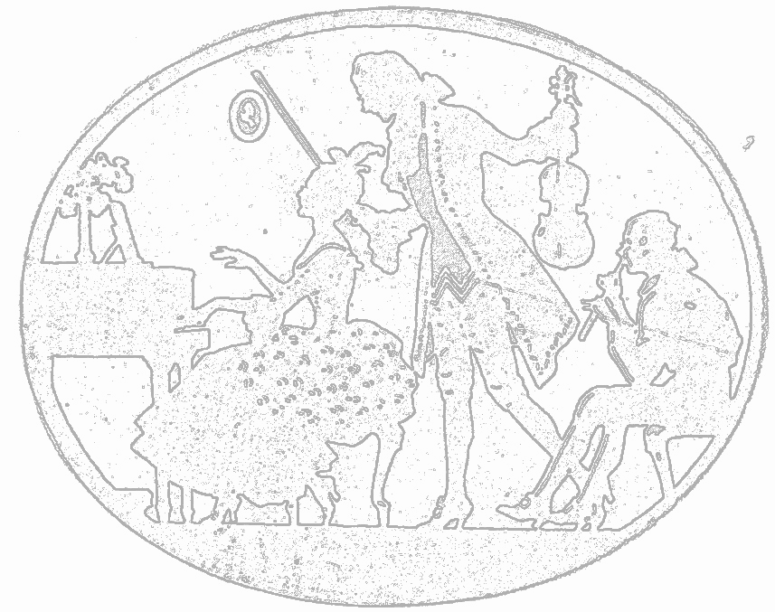  II | Bozsányi Dénes | Albinoni: Adagio  Bartók: Román népi táncok I. | altfurulya
Korcsoport-beosztás a VI. Kontrasztok Zenei Fesztiválon | II | Csébfalvi Fruzsina | Martin: Gypsy Tango  Türk: Ifjonti hév | zongora
Korcsoport-beosztás a VI. Kontrasztok Zenei Fesztiválon | II | Eklics Teodóra | Papp: Dal a Hebridákról  Emonts: Kis ballada | zongora
Korcsoport-beosztás a VI. Kontrasztok Zenei Fesztiválon | II | Nagy Zoltán Ferenc | Guy Duijck: Aria voor Peter  Chamberlain: Roller coaster | klarinét
Korcsoport-beosztás a VI. Kontrasztok Zenei Fesztiválon | II | Nemeskéri Dóra | Händel: B-dúr menüett | furulya
Korcsoport-beosztás a VI. Kontrasztok Zenei Fesztiválon | II | Oláh Tícia | Mozart: Tavaszi dal és Keringő | fuvola
Korcsoport-beosztás a VI. Kontrasztok Zenei Fesztiválon | II | Parag Csenge | Rameau: Tambourin  Bartók: Duhajkodó | fuvola
Korcsoport-beosztás a VI. Kontrasztok Zenei Fesztiválon | II | Szabó Imola | Sheen: Hungarian Folksong | fagott
Korcsoport-beosztás a VI. Kontrasztok Zenei Fesztiválon | II | Várkonyi Gergő | Máté Péter: Zene nélkül mit érek én | keyboard
Korcsoport-beosztás a VI. Kontrasztok Zenei Fesztiválon | II | Vass Dávid | Charpentier: Prelude  Elgar: Pomp | szopranino
Korcsoport-beosztás a VI. Kontrasztok Zenei Fesztiválon | K | Kárpáti Enikő Kata - Janovics Eszter | Emonts: Nehéz búcsú  Diabelli: Scherzo | zongora
Korcsoport-beosztás a VI. Kontrasztok Zenei Fesztiválon | K | Pukli Réka - Kővári Dávid | Mozart: Andante grazioso  Mező: A kazári piacon | zongora
Korcsoport-beosztás a VI. Kontrasztok Zenei Fesztiválon | III | Bak Péter | Mozart: Török induló | zongora
Korcsoport-beosztás a VI. Kontrasztok Zenei Fesztiválon | III | Czopf Benedek | Schytte: Hegyimanók tánca  A karib tenger kalózai /film zene | zongora
Korcsoport-beosztás a VI. Kontrasztok Zenei Fesztiválon | III | Gál Máté | Steibelt: Adagio  Haslinger: Szonatina III. tétel | zongora
Korcsoport-beosztás a VI. Kontrasztok Zenei Fesztiválon | III | Kriván Anita | Carcassi: Walzer | gitár
Korcsoport-beosztás a VI. Kontrasztok Zenei Fesztiválon | III | Nemeskéri Dalma | Loillet: F-dúr giga | altfurulya
Korcsoport-beosztás a VI. Kontrasztok Zenei Fesztiválon | IV | Bodonyi Benjámin | A zene az kell /Valahol Európában c. musical részlet | keyboard
Korcsoport-beosztás a VI. Kontrasztok Zenei Fesztiválon | IV | Tatai Réka | Chopin: f-moll keringő | zongora

Felkészítő tanárok:
Barth István, Buzás Tímea, Czigler Gabriella, Horváth Judit,
Hozbor Éva, Haszon Balázs, Iván Katalin, Sánta Albert

